20231263K9

(多选)(2022·聊城市高一期中)智能呼啦圈轻便美观，深受大众喜爱。如图甲，腰带外侧带有轨道，将带有滑轮的短杆穿入轨道，短杆的另一端悬挂一根带有配重的轻绳，其简化模型如图乙所示。可视为质点的配重质量为0.8 kg，绳长为0.5 m，悬挂点*P*到腰带中心点*O*的距离为0.2 m。水平固定好腰带，通过人体微小扭动，使配重随短杆沿水平面做匀速圆周运动，若绳子与竖直方向夹角为37°，运动过程中腰带可看作不动，重力加速度*g*取10 m/s2，sin 37°＝0.6，下列说法正确的是(　　)

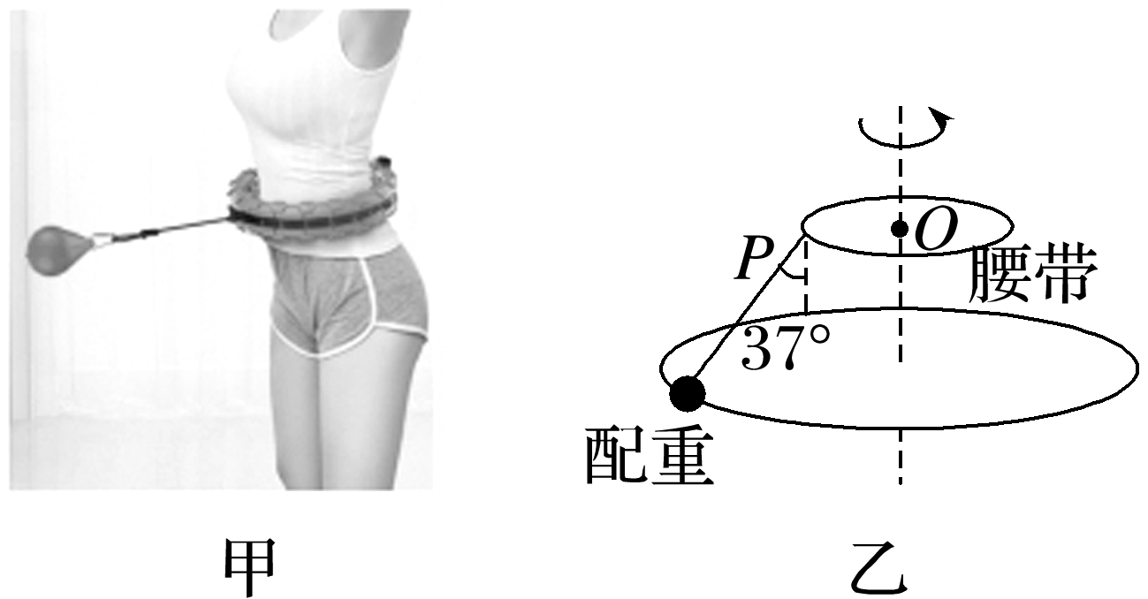

A．绳的拉力大小为10 N

B．配重的向心加速度大小为7.5 m/s2

C．配重的角速度大小为 rad/s

D．配重的角速度大小为5 rad/s